网络动态报价须知
各竞买人：
一、竞买人应仔细阅读本须知,凡参与本项目竞价的竞买人均视同已仔细阅读并理解了须知全部内容，同意其中各项约定和要求，自愿承担相关法律责任。
二、本须知仅对本次竞买有效。
三、本次竞买标的物等情况
（一）委托方：长丰县杨庙镇人民政府
（二）标的情况：位于杨庙镇云峰村范棚村民组，现保存苗木约6017棵，其中①女贞（米径约5CM，约3910棵）；②桂花（苗高约1.2M，冠径约30-40CM，约811棵）；③法梧（米径约4.8CM，约727棵）；④垂柳（米径约3.5-5CM，约569棵）。以现状为准。
保留价为24.6万元，保留价不含土地租金,低于保留价不成交。
1、受让方享有苗木所有权及苗木所占土地的使用权。苗木所占土地总面积约为168.508亩，所有人为杨庙镇云峰村村委会。土地流转合同租期自双方签订合同之日起至2025年8月31日止，土地租金从2015年1月1日起到2025年8月31日止（2014年度土地租金已由杨庙镇政府支付），土地租金每年600元/亩，受让方须在每年12月31日前付清下一年的土地租金。杨庙镇政府协助受让方与云峰村村委会签订土地承包经营权流转合同（见附件1）。
2、受让方在移植或采伐苗木前须履行报批手续。在不影响整体生态功能和景观效果的前提下，每年移植或采伐量应不超过30%，鼓励和提倡采取抽行、抽稀等方式。移植或采伐后，应及时补植。林区道路长廊苗木不允许移植或采伐。租赁到期，如政策允许，云峰村村委会愿意继续流转该土地，按照规定进行交易，受让方享有优先租赁权。政策不允许且云峰村该土地不再流转，受让人须在合同期满日前将全部苗木移植或采伐完净地移交，或受让方与云峰村村委会协商解决。
3、租赁期内，受让方不享有任何政策性奖补。
四、竞买人资格条件要求：具有完全民事行为能力的自然人、企事业法人（法律另有规定的除外）。
五、竞买人须在报名前提交交易保证金
本项目交易保证金为24000元。
缴纳方式为：现金缴款单、银行转账、电汇、银行汇票等。如交易保证金缴纳方式为现金缴款单、银行转账、电汇方式的，报名时须提交保证金缴纳凭证原件或复印件或等效件；如为银行汇票的，须提交原件。用现金缴款单或银行汇票方式的,应将原件交至财务部办理退款手续。成交后，受让方缴纳的交易保证金扣除交易服务费后余款可转为成交款，未成交的交易保证金，在受让方被确定之日起3个工作日内退还（不计息）。
账户名称：长丰县招投标中心；
开户行：建设银行合肥双凤支行；
账号：34001465808052500486。
六、全面了解标的物相关情况。本标的物以现状移交，本中心不承担任何瑕疵担保责任。
七、交易方式
本次竞价采取网络动态报价、最高报价者得的方式确定受让人。2014年11月26日8:00始至2014年12月16日10:00止为网络动态报价自由报价期，自由报价期满进入限时报价期，限时报价周期为180秒。《受让公告》发出后即进入自由报价期。自由报价期竞买人可以对意向标的充分报价，有效报价不得低于现有最高有效报价。一经报价，不得撤回，当其他竞买人有更高报价时，其报价即丧失约束力。自由报价期结束后，进入限时报价期。每轮加价幅度：500元或其整数倍。限时报价期内如无人加价，则自由报价期最高出价者即为受让候选人，该标的竞价活动结束；限时报价周期为180秒，限时报价周期内如出现有效报价，则进入新的限时报价周期；在一个限时报价周期内如未出现有效报价，则报价结束，当前最高有效报价者即成为受让候选人，该标的竞价活动结束。
报价具体操作流程详见附件2：《产权竞价系统竞买人操作手册》。
八、清算及移交 受让方须按本须知要求在2014年12月23日17:30前付清成交款和产权交易服务费。如受让方不能按期付清成交款，将取消受让方成交资格，交易保证金不予退还，委托人有权另行处理标的物并向受让方要求赔偿由此造成的其它损失。
受让方付清成交款后，领取成交确认书。领取成交确认书后7日内，土地承包经营权流转合同（附件3），办理移交手续。标的以现状移交，本中心不承担任何瑕疵担保责任。如涉及产权过户，所产生的一切费用均由受让方承担。
九、交易服务费 受让方按照有关规定标准承担产权交易服务费。交易不成功的，委托方承担交易成本费，成本费从成交款扣除。
十、竞买人不得有操纵、恶意串通等违法违规行为。否则，一经发现，其交易保证金按规定不予退还，并追究其经济责任和法律责任。
十一、免责条款
（1）竞买人应认真填写报名信息。如因竞买人所填写的信息不真实、不准确或不完整而造成其无法参与竞价的，中心不承担任何责任。
（2）竞买人应及时修改账号初始密码并对自己的注册帐户信息保密，遵守《产权竞价系统竞买人操作手册》，每个注册帐户仅供一名竞买人使用。因竞买人原因导致其注册帐户信息泄露而造成的一切后果，中心不承担任何责任。
（3）因竞买人自身终端设备和网络异常等原因导致无法正常竞价的，中心不承担任何责任。
（4）因不可抗力、软硬件故障、非法入侵、恶意攻击等原因而导致网站服务异常、竞价活动中断的，中心不承担任何责任。
十二、本须知对标的物所作的说明，力求详实，仅供竞买人参考，不构成对标的物的任何担保。
十三、其他未尽事宜按国家相关法律法规规定执行。
十四、本须知最终解释权归长丰县招投标中心。
安徽省农村综合产权交易所长丰分所
长丰县招投标中心 2014年11月26日
附件1：
土地承包经营权流转合同
出让方（甲方）：长丰县杨庙镇云峰村村民委员会
住址：长丰县杨庙镇云峰村
受让人（乙方）：
住址：
根据农村土地承包法律法规和政策的有关规定，订立本合同，双方共同遵守。
第一条：甲方以 （出租、转包、互换、转让、入股）形式将坐落在云峰村等级 级，面积为 亩的承包地（其中：水田 亩；旱田 亩）流转给乙方从事生产，流转期限自2014年 月 日至2015年8月31日，土地租金从2015年1月1日起到2025年8月31日止（2014年度土地租金已由杨庙镇政府支付），土地租金每年600元/亩，受让方须在每年12月31日前付清下一年的土地租金。
第二条：流转期内，乙方享有生产经营自主权，并接受出让方依法管理和监督。
第三条：流转期内，乙方承担维护土地的用途，不得用于其他建设；依法保护和合理利用土地，不得给土地造成永久性损害。
第四条：租赁到期，如政策允许，云峰村村委会愿意继续流转该土地，按照规定进行交易，受让方享有优先租赁权。政策不允许或云峰村该土地不再流转，受让方须在合同期满日前将全部苗木移植或采伐完净地移交，或受让方与云峰村村委会协商解决。
第五条：因土地承包经营发生纠纷的，双方当事人可以通过协商解决，也可以请求村民委员会、乡镇土地承包经营权流转服务中心调解解决。当事人不愿意协商、调解或者协商、调解不成的可以农村土地承包纠纷仲裁机构申请仲裁，也可以直接向人民法院起诉。
第六条：双方约定的其他条款： 。
第七条：违约责任： 。
第八条：本合同自签订之日起生效，合同一式 份，流转双方各执 份。
第九条：合同未尽事宜由甲乙双方协商解决。
出让方（甲方）： （签字或盖章），代理人： （签字或盖章）
受让方（乙方）： （签字或盖章），代理人： （签字或盖章）

签订时间： 年 月 日
附件2：
产权竞价系统竞买人操作手册

- 流程介绍
合肥公共资源交易中心将自2013年10月启用合肥公共资源交易中心产权竞价系统，操作流程具体如下：
竞买人现场报名--合肥公共资源交易中心工作人员录入竞买人信息--竞买人首次登陆竞价系统修改密码（竞买人）--竞买人进入竞价系统竞价（竞买人）
电子竞价登录网址：http://www.hfztb.cn/hfjingjia/
- 操作界面说明
竞买人操作流程
- 首次登陆修改密码
项目负责人添加竞买人后，竞买人可以登陆竞价系统，输入报名时提供的身份证号或组织机构代码证编号，初始密码11111，弹出修改密码界面进行修改密码。
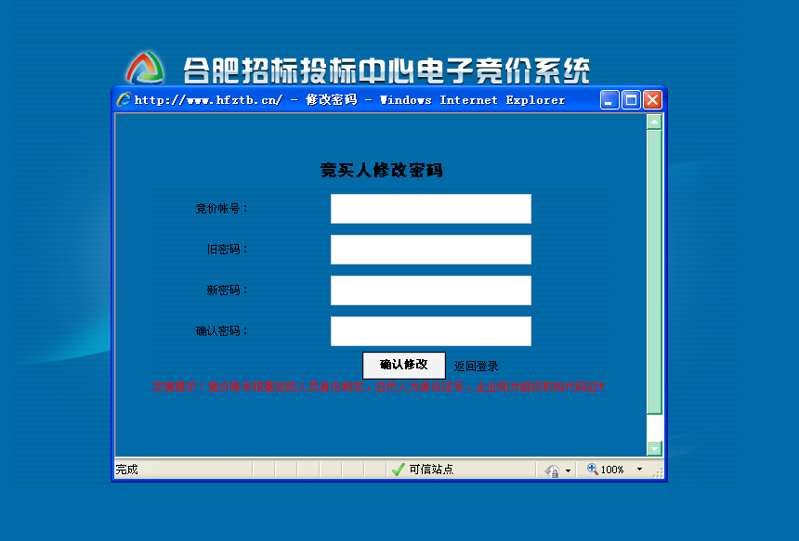
竞买人首次向项目负责人申请竞价，获得账号密码后必须立刻登陆修改密码，否则引起账号被他人使用，合肥公共资源交易中心不承担责任。已经加入合肥公共资源交易中心竞价库的竞买人可凭之前账号密码登陆。
- 进入竞价列表
登陆后弹出“风险告知书”，阅读告知书同意后勾选并点击“同意”进入项目选择界面。
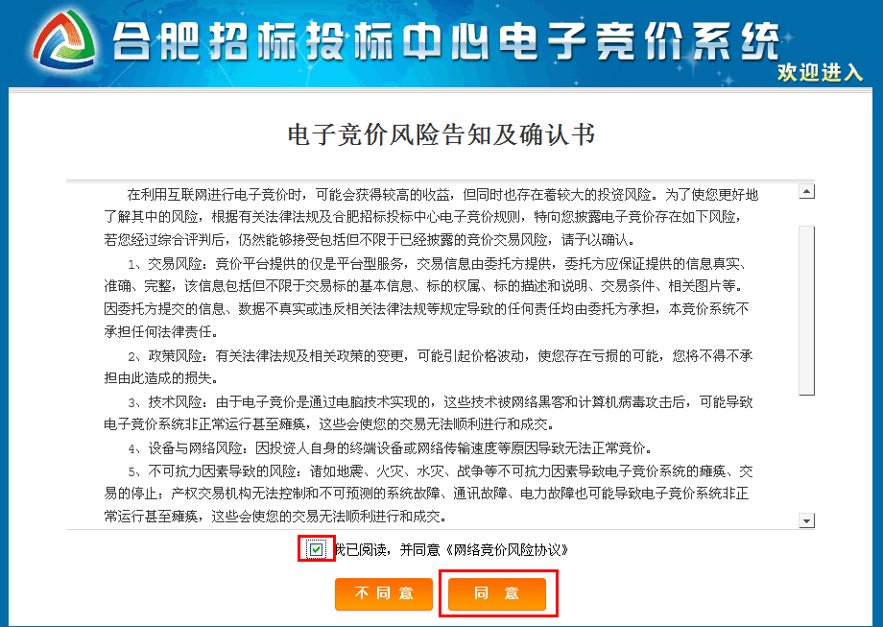
项目选择界面可查看竞买人已报名未开始、进行中及已结束的项目，选择未开始或进行中您要竞价的项目，点击“我要竞价”进行竞价。
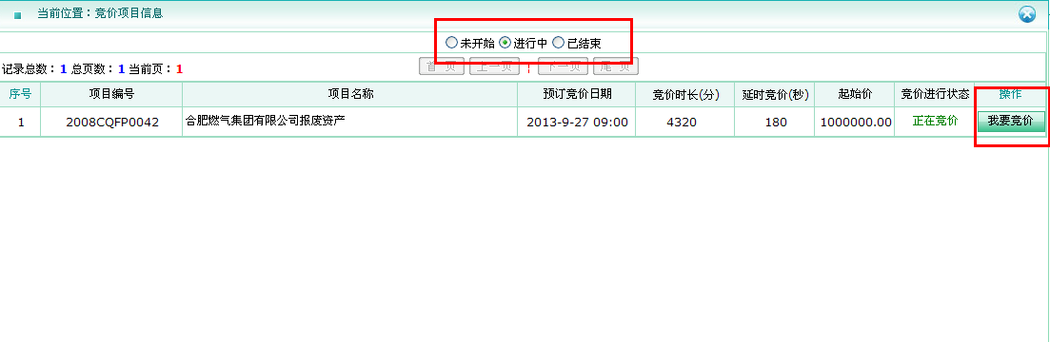
如未找到您要竞价的项目，确认自己已报名的情况下联系项目负责人查看是否已将您添加进项目。
- 开始竞价
竞价界面分为“标的概要”、“报价区”、“信息区”和“数据区”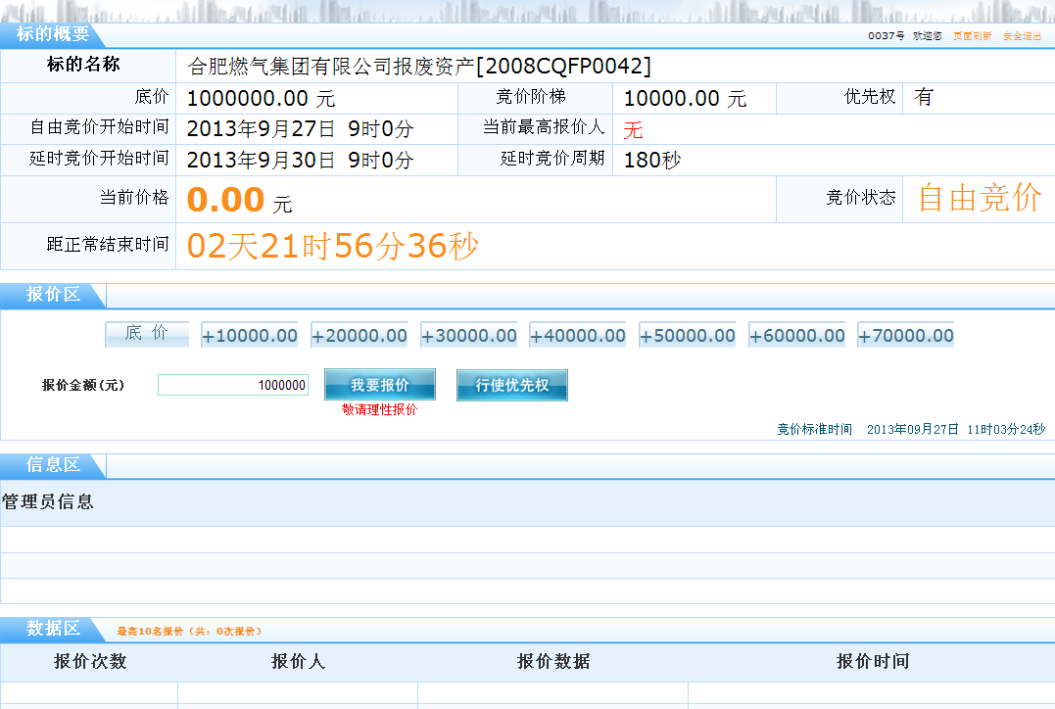
- 标的概要区
主要显示标的信息、当前状态等信息
右上角有“竞买人编号”和“页面刷新”、“安全退出”按钮，竞买人报价时竞价页面自动刷新，竞买人也可以点击“页面刷新”手动刷新。下方如当前最高报价人是您则红字提示“您是当前最高报价人”，大字显示“当前价格”，“竞价状态”及环节结束时间。
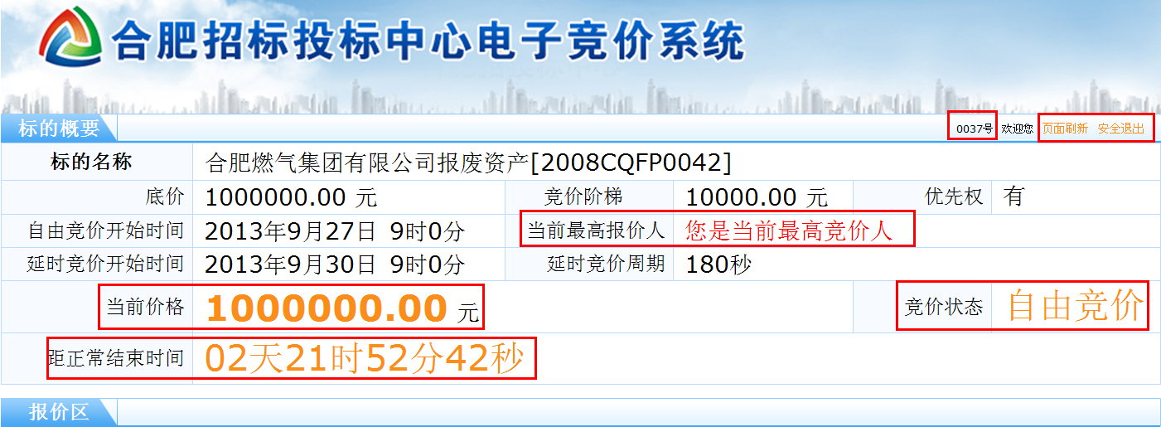 2.报价区
显示报价阶梯，报价金额不可手填只能点阶梯递增，竞价时间以右下角“竞价标准时间”为准。有优先权的竞买人可以点击“行使优先权”，行使优先权按照”时间优先，价格优先“的原则，同一报价只能行使一次优先权，行使过一次优先权后其他竞买人只能加价。
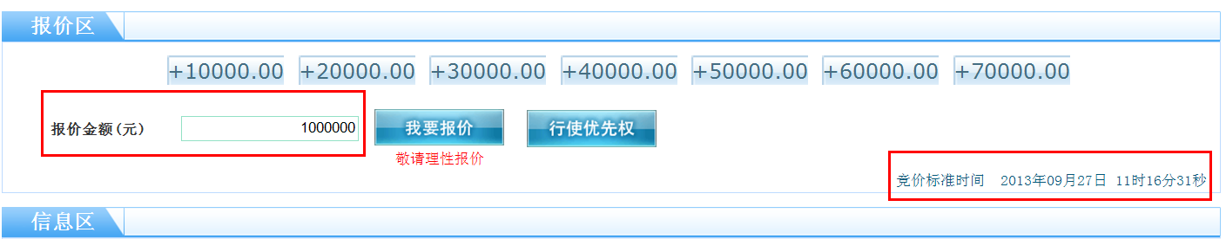 竞价开始后可以通过点击竞价阶梯加价，再点“我要报价”，弹出大写金额确认后报价。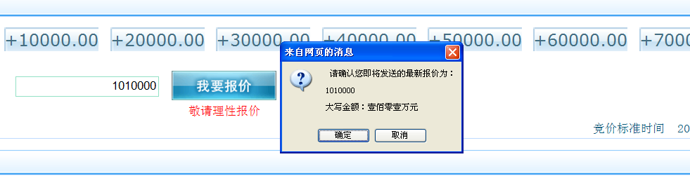
3.信息区
信息区发布特殊情况下，项目负责人发布的信息，竞价过程中请注意关注。
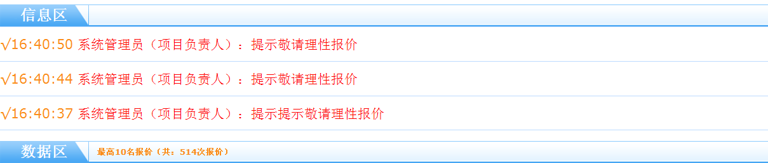
4.数据区
数据区显示最高10次报价和总报价次数，他人报价黑字显示，自己的报价黄字显示并有标记。
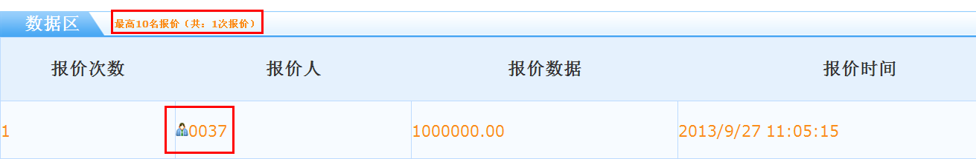

(四)竞价结束
竞价结束后状态变为“竞价结束”，本次报价结束，可以通过“当前最高报价人”得知您是否是最高报价人。结束 后您可以通过右上角“安全退出”登出系统。
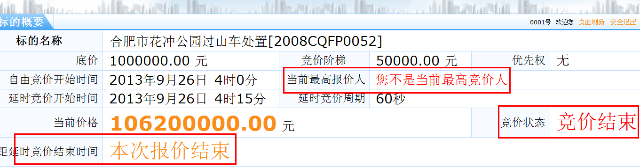

如在使用过程中有相关技术问题，请咨询合肥公共资源交易中心信息部（0551-62692122/62692083）。

附件3：
苗木转让合同

出让方（ 甲方）：长丰县杨庙镇人民政府
地址：
受让方（ 乙方）：
地址：

根据《中华人民共和国合同法》及相关法律法规的规定，甲、乙双方在平等、自愿的基础上，就甲方将位于杨庙镇云峰村范棚村民组约6017棵苗木转让给乙方经营管理事宜协商一致，订立本合同。
第一条 标的物情况
位于杨庙镇云峰村范棚村民组，现保存苗木约6017棵，其中①女贞（米径约5CM，约3910棵）；②桂花（苗高约1.2M，冠径约30-40CM，约811棵）；③法梧（米径约4.8CM，约727棵）；④垂柳（米径约3.5-5CM，约569棵）。以现状为准。
第二条 成交价款
成交价款为人民币 元（大写： 元）
第三条 苗木所有权移交
甲方自领取成交确认书后7日内，与乙方签订合同，办理移交手续。
第四条 经营方向、用途
乙方在移植或采伐苗木前须履行报批手续。在不影响整体生态功能和景观效果的前提下，每年移植或采伐量应不超过30%，鼓励和提倡采取抽行、抽稀等方式。移植或采伐后，应及时补植。租赁期内林区道路长廊苗木不得移植或采伐。乙方须在租赁合同期满日前将全部苗木移植或采伐完净地移交，或乙方与云峰村村委会协商解决。
第五条 其他事项
苗木所占土地总面积约为168.508亩，所有人为杨庙镇云峰村村委会。土地流转合同租期自乙方与云峰村村委会签订合同之日起至2025年8月31日止，土地租金从2015年1月1日起到2025年8月31日止（2014年度土地租金已由杨庙镇政府支付），土地租金每年600元/亩，乙方须在每年12月31日前付清下一年的土地租金。甲方协助乙方与云峰村村委会签订土地承包经营权流转合同。
第六条 双方约定的其他条款
。
第七条 违约责任
。
第八条 合同未尽事宜由甲乙双方协商解决。
第九条 文本
本合同正本 份，副本 份，合同甲方执 份，合同乙方执 份，长丰县招投标中心备案一份。

出让方（章）： 受让方（章）：
法定代表人： 法定代表人：
委托代理人： 委托代理人：
联系电话： 联系电话：

年 月 日

